Министерство образования Республики Беларусь

Учреждение образования

“Брестский государственный технический университет”

Лабораторная работа №6

По дисциплине СПП за 5 семестр

Вариант 8

**Выполнил:**

Студент группы ПО-6(1)  
 3-го курса

Мартынович Даниил

**Проверил:**

Монтик Н. С.

Брест 2022

Лабораторная работа №2

Цель работы: приобрести базовые навыки работы с файловой системой в Java

**Задание 1**

Напишите программу, выполняющую чтение текстовых данных из файла и их последующую обработку:

Напишите программу, считывающую текст построчно и изменяющую порядок следования слов на случайный. Строки с новым порядком слов выведите на экран.

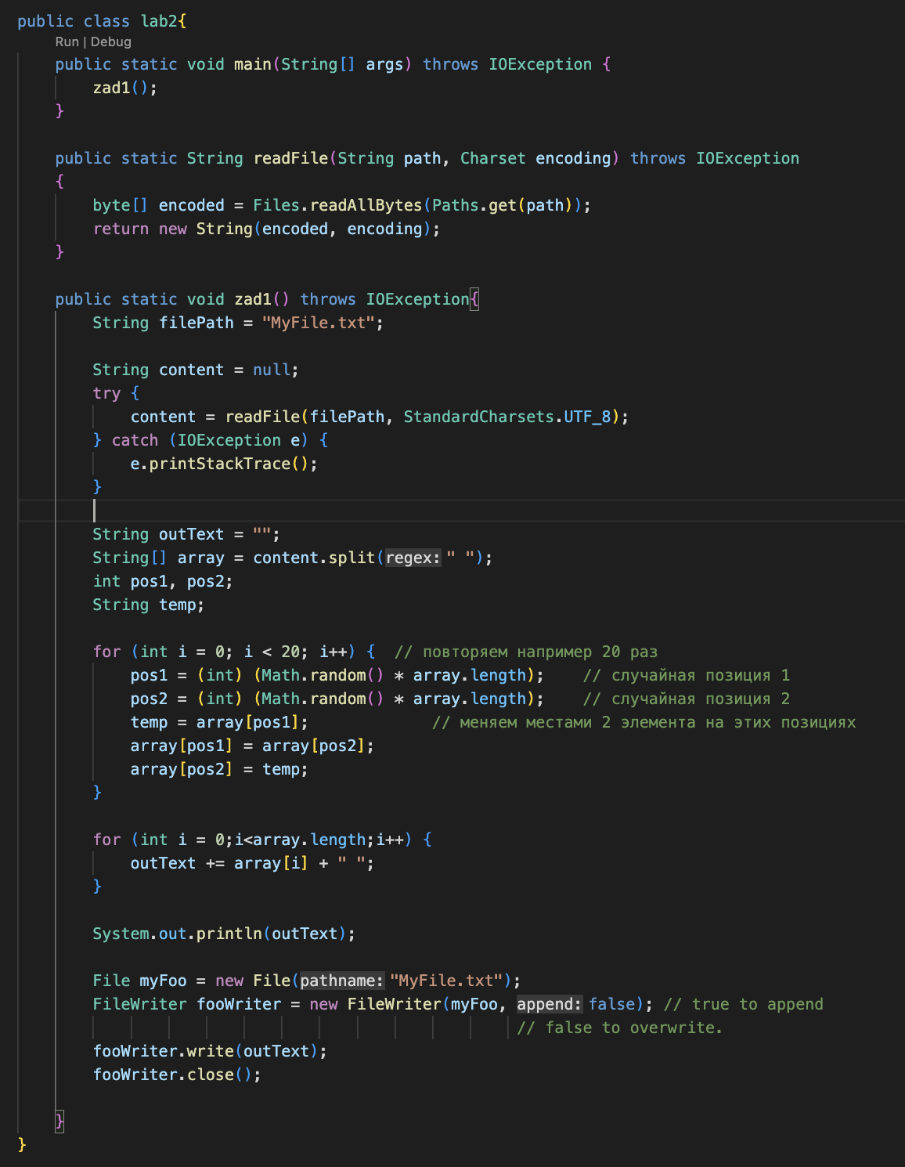

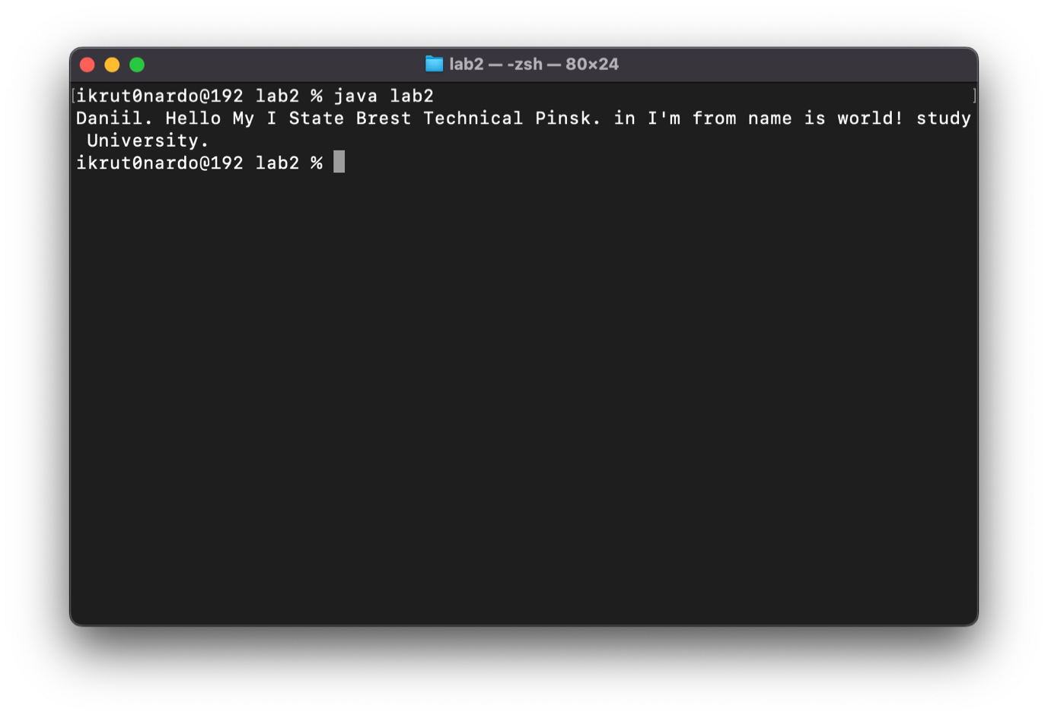

**Задание 2**

Написать консольную утилиту, обрабатывающую ввод пользователя и дополнительные ключи. Проект упаковать в jar-файл, написать bat-файл для запуска.

Утилита paste выполняет слияние строк/столбцов из файлов и выводит результат в стандарт- ный вывод.

Формат использования: paste [options] [file1 [file2]..], где ключи имеют следующее значение:

• -s Меняет положение строк со столбцами;

• -d разделитель Меняет разделитель на указанный (по умолчанию TAB)

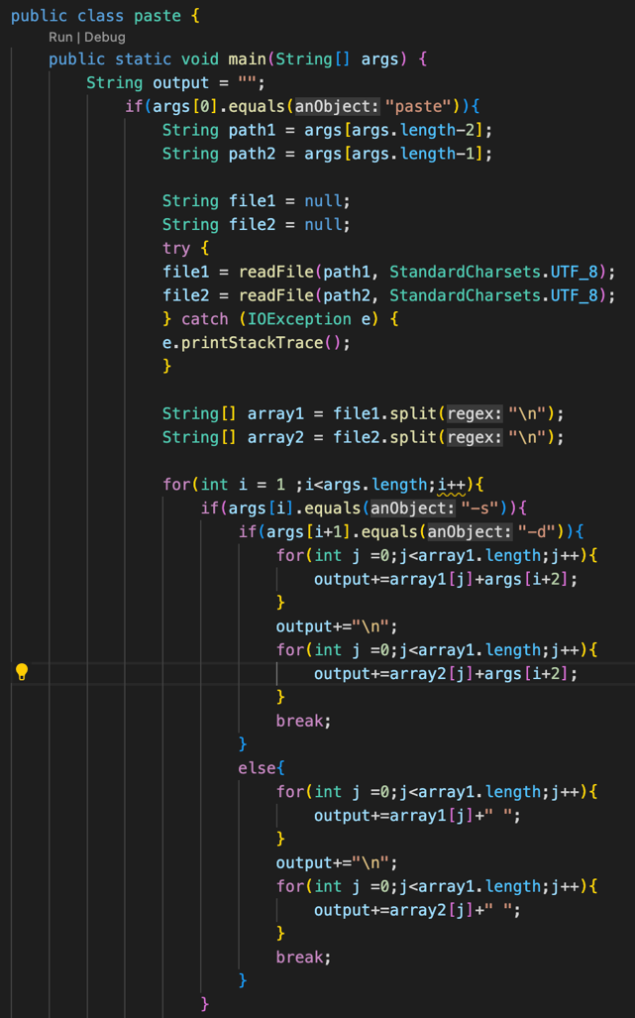

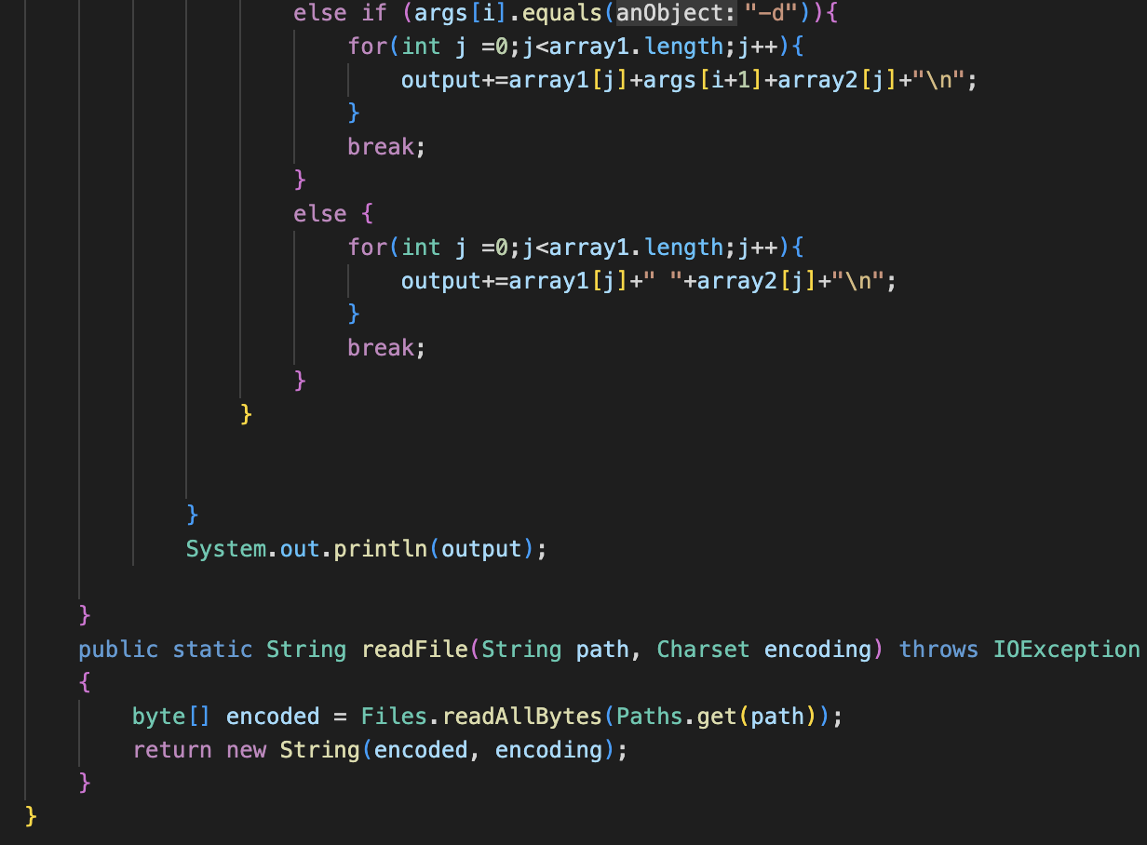

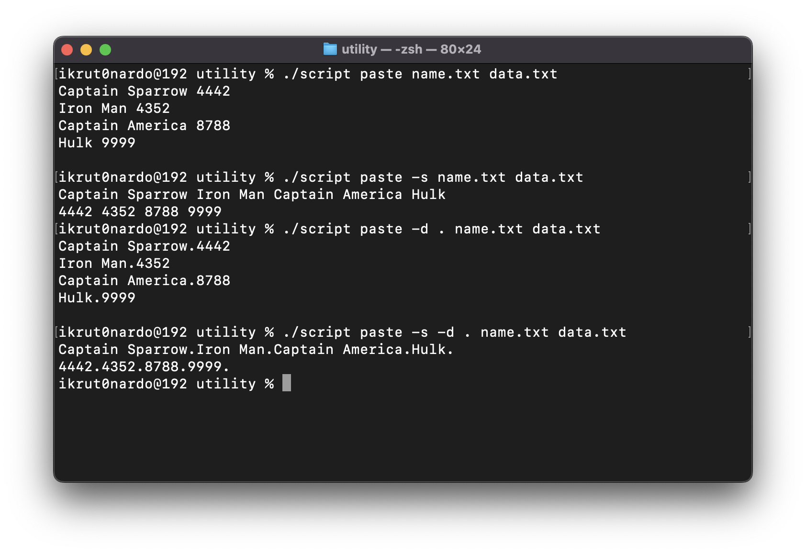

Вывод: приобрел базовые навыки работы с файловой системой в Java